Uczymy dziecko odpowiedzialności

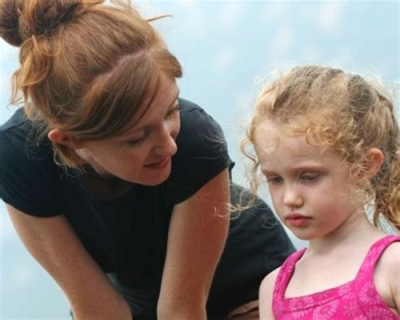

„Zobowiązuję się oceniać samego siebie według rzeczywistej wartości i ważności i być zawsze odpowiedzialnym tak za siebie, jak i za moje działania wobec innych ludzi”

Powyższy cytat z deklaracji członkowskiej Kalifornijskiego Komitetu na rzecz promocji szacunku do samego siebie zachęca do bycia odpowiedzialnym za siebie i innych. jednak jak nauczyć dzieci odpowiedzialności w dzisiejszych czasach?
Ostatnio bardzo dużo się mówi o tym, że dzieci dopuszczają się aktów przemocy. Nie chodzi tylko i wyłącznie o przemoc fizyczną, ale również o wulgaryzmy, nietolerancję czy też wandalizm, winą obarcza się często wychowawców, a tak naprawdę nie wszystkie przyczyny negatywnych zachowań związane są z przedszkolem. Źródła należy częściowo szukać w funkcjonowaniu rodziny. Jednym z najważniejszych zadań rodziców i wychowawców jest nauczenie dziecka odpowiedzialności, uświadomienie mu, że każdy czyn pociąga za sobą określone konsekwencje. Przede wszystkim należy wymagać od dziecka odpowiedzialności adekwatnie do wieku i pozwolić mu czasem spróbować gorzkich owoców niewłaściwego postępowania.
Każdy rodzic chciałby, aby jego dziecko było jak najwcześniej odpowiedzialne i ponosiło konsekwencje za swoje czyny. Niestety, zdolność ta nie jest taka łatwa do osiągnięcia. Ważne jest zatem powierzanie dziecku w wieku przedszkolnym takich obowiązków, które mogą sprawić mu przyjemność i dzięki którym może się również czegoś nauczyć, na przykład:
- samodzielne mycie rąk, zębów
- posługiwanie się sztućcami
- samodzielne ubieranie
- uczestniczenie w niektórych pracach porządkowych
- sprzątanie swojego pokoju
- ścielenie łóżka
- nakrywanie do stołu
- wynoszenie śmieci, itp.

Czasami będzie to „orka na ugorze”, ale nie wyręczajmy swoich pociech z powierzonych im obowiązków.
Zapominamy również, jak ważną rolę spełnia akceptacja.
Dziecko akceptowane uczy się też akceptować i zdobywać poczucie własnej wartości. Staje się samodzielne, konstruktywnie radzi sobie ze zwykłym rozczarowaniem oraz cierpieniem wieku dziecięcego. Dziecko musi czuć, że jest kochane. Możemy nagradzać jego właściwe zachowania i niekoniecznie musi to być nagroda rzeczowa, wystarczy dobre słowo. Nigdy nie poniżajmy dziecka, bo wtedy czuje się ono winne, odczuwa niesprawiedliwość i reaguje przekornie.
Przedszkole także bierze czynny udział w uczeniu odpowiedzialności. Bardzo ważne jest jednak to, aby rodzice i wychowawcy pozostawali ze sobą w stałym kontakcie, aby móc wspólnie ustalić najważniejsze potrzeby dziecka i znaleźć właściwe metody wychowawcze. Przedszkole jest nie tylko terenem zdobywania informacji i umiejętności, ale również miejscem kształcenia woli, charakteru i osobowości dziecka.
Główne zalecenia w zakresie egzekwowania obowiązków sprowadzają się do następujących wskazań:
- sprawić, by obowiązki zyskały na znaczeniu w życiu całej rodziny
-należy starać się w miarę obiektywnie ocenić możliwości dziecka, nie wymagać niezwykłych osiągnięć, ale systematyczności i pilności
-należy skorelować aspiracje i dążenia dziecka z jego zamiłowaniami, poziomem uzdolnień i warunkami fizycznymi
-w przypadku trudności niezbędne jest zorganizowanie konkretnej pomocy. Nie należy tego unikać, bać się, wstydzić, odwlekać w nieskończoność.

To, co najważniejsze w relacji rodzic-dziecko, to właśnie poczucie wzajemnego przywiązania i zaufania,
na tym gruncie rodzą się wartości i odpowiedzialność.
Nie zapominajmy, że nasze dzieci będą w przyszłości przekazywać to dziedzictwo
własnym dzieciom.

